目 录

* **新手引导**
  + 账号投币
  + 智能合约投币
* **预测细则**
  + 足球
  + 电竞
  + 篮球
  + 棒球
  + 网球
  + 排球
  + 斯诺克
  + 飞镖
  + 彩票
  + 滚球
  + 串关
* **使用条款**
* **隐私声明**
* **币种声明**

# 新手引导

* 账号投注：

第一步：账号注册

用户直接在平台注册账号或选择第三方账号登录注册。

1. 平台直接注册账号
2. 访问Coingame，点击页面右上方“注册”，进入注册页面；
3. 按照提示操作填写好注册信息；
4. 阅读并同意《Coingame服务条款》后点击进入“下一步”
5. 点击“发送验证码”，输入验证码后，点击“完成”按钮；
6. 设置6位数的资金密码，点击“确认”，完成注册流程。
7. 使用第三方账号登录
8. 访问Coingame，点击页面右上方“登录”，进入登录页面；
9. 选择登录页面下方的任一登录方式（Facebook、Twitter、Google），跳转至用户选择的第三方登录页面；
10. 确认登录后，跳转回平台，输入邮箱及验证码，点击“确认按钮”；
11. 设置6位数的资金密码，点击“确认”，完成注册流程。

第二步：账户充值

1、点击主页右上方账号，展开下拉框，点击“充值/提币”，进入个人充值界面；

2、钱包币种默认ETH为首选下注币种，点击页面上方的数字货币图标可切换币种；

3、复制充值地址或使用交易所钱包扫描二维码，将您选择的币种从交易所或您的个人钱包转入您Coingame的个人账户中（可在页面左边查看资产情况）。

第三步：参与预测

1、点击上方按钮“游戏”“赛事”，选择您想要参与的竞猜类型；

2、如选择参与“赛事”预测，可点击页面左边目录树，选择您想要参与的赛事类型；

3、点击您想要下注的比赛选项，同意用户协议后，您想要下注的比赛选项会出现在页面左边的“投注单”栏中；

4、输入您想要投币的数字货币数额后，点击“投注”按钮，即可使用快速投币功能，完成预测；

5、完成预测后，点击“我的投币”，可查看您的投币最新进展。

第四步：账户提币

1、点击主页右上方账号，展开下拉框，点击“充值/提币”，进入个人提币界面；

2、钱包币种默认ETH为首选下注币种，点击页面上方的数字货币图标可切换币种；

3、选择您想要提币的数字货币图标，按照提示操作完成提币；

4、点击“充值/提币”的“提币记录”，可查看提币详情；

6、打开公链网站，输入提币地址，可查询提币进度。

* 智能合约投注：

**第一步：数字货币获取流程**

01 注册成为用户

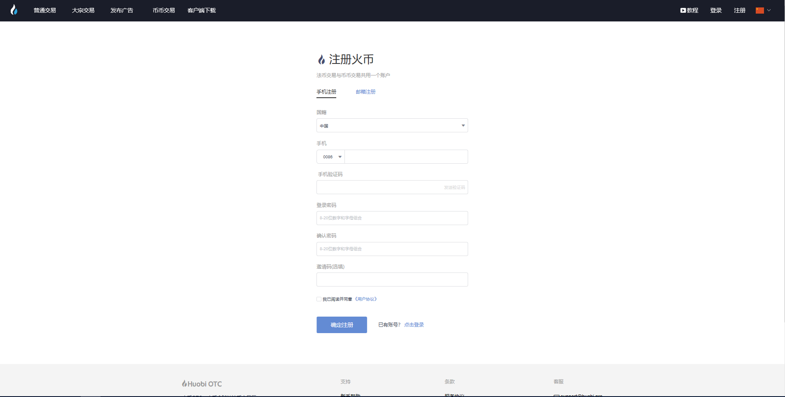

注册并登陆数字货币交易所网站Huobi，网址为：<https://www.huobi.com/zh-cn/>

02 买币下单

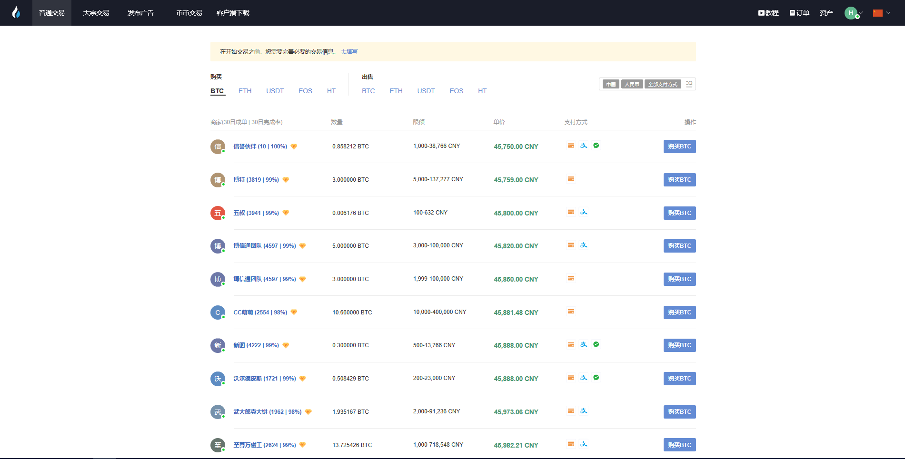

点击法币交易并选择您要购买的数字货币（ETH/ETC）

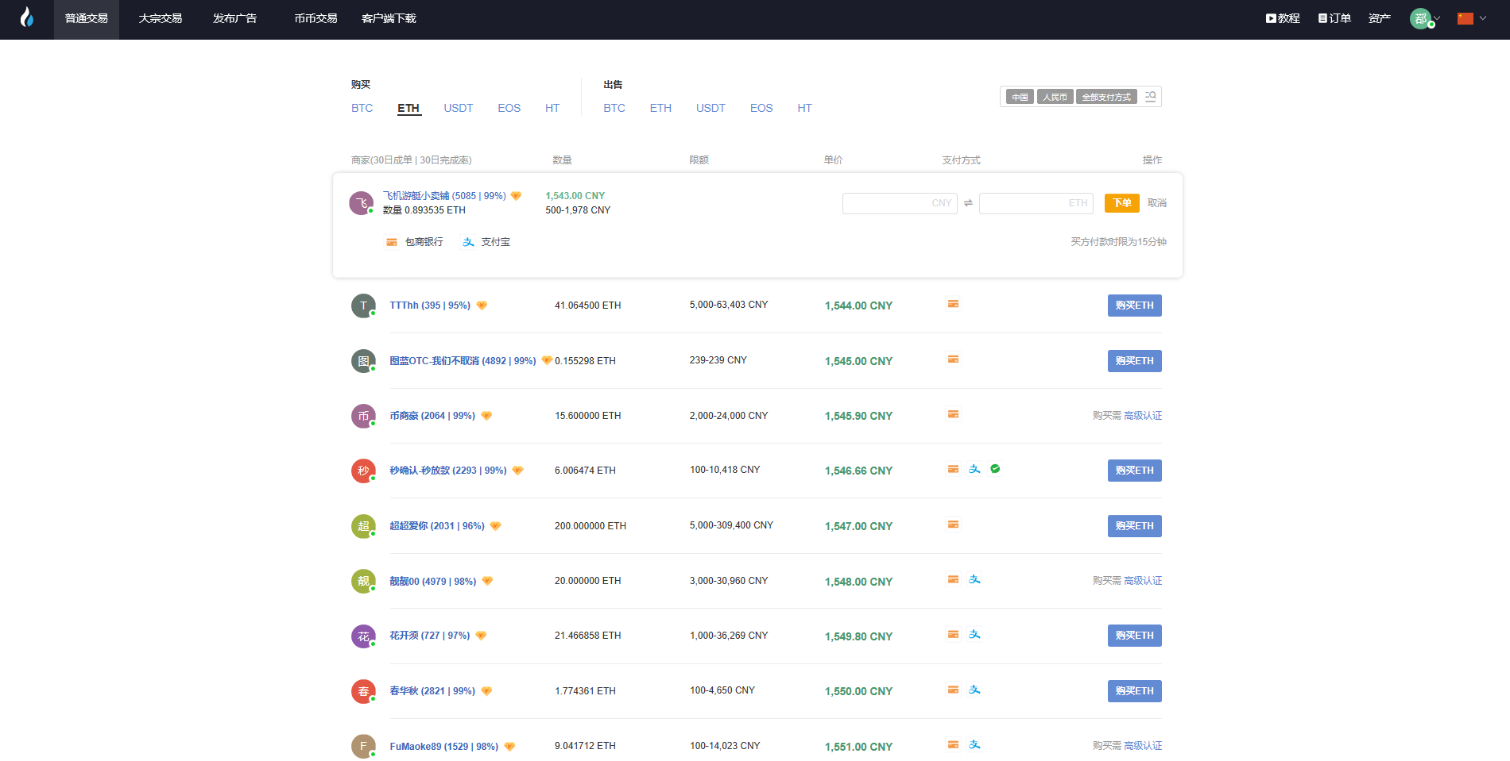

输入要购买的数字货币的数量或RMB金额，点击确认下单。

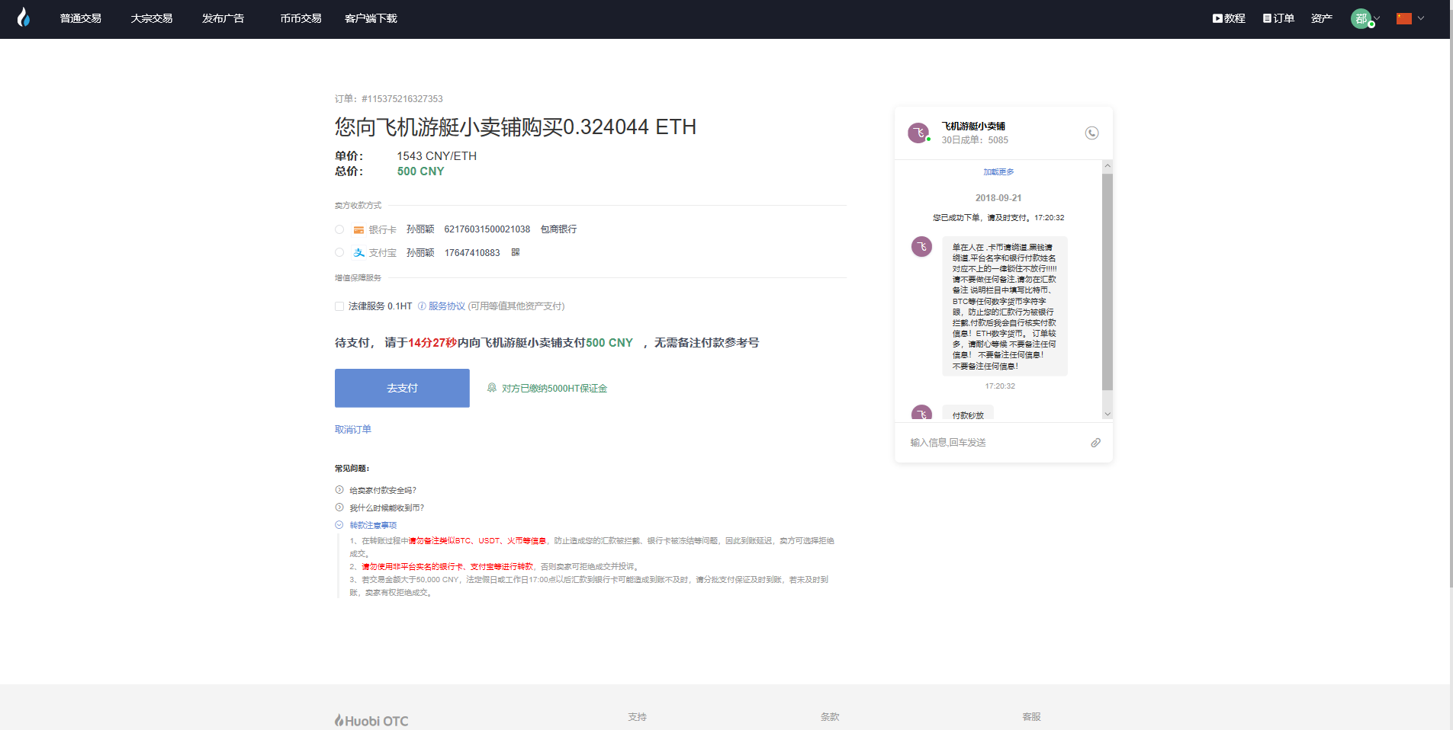

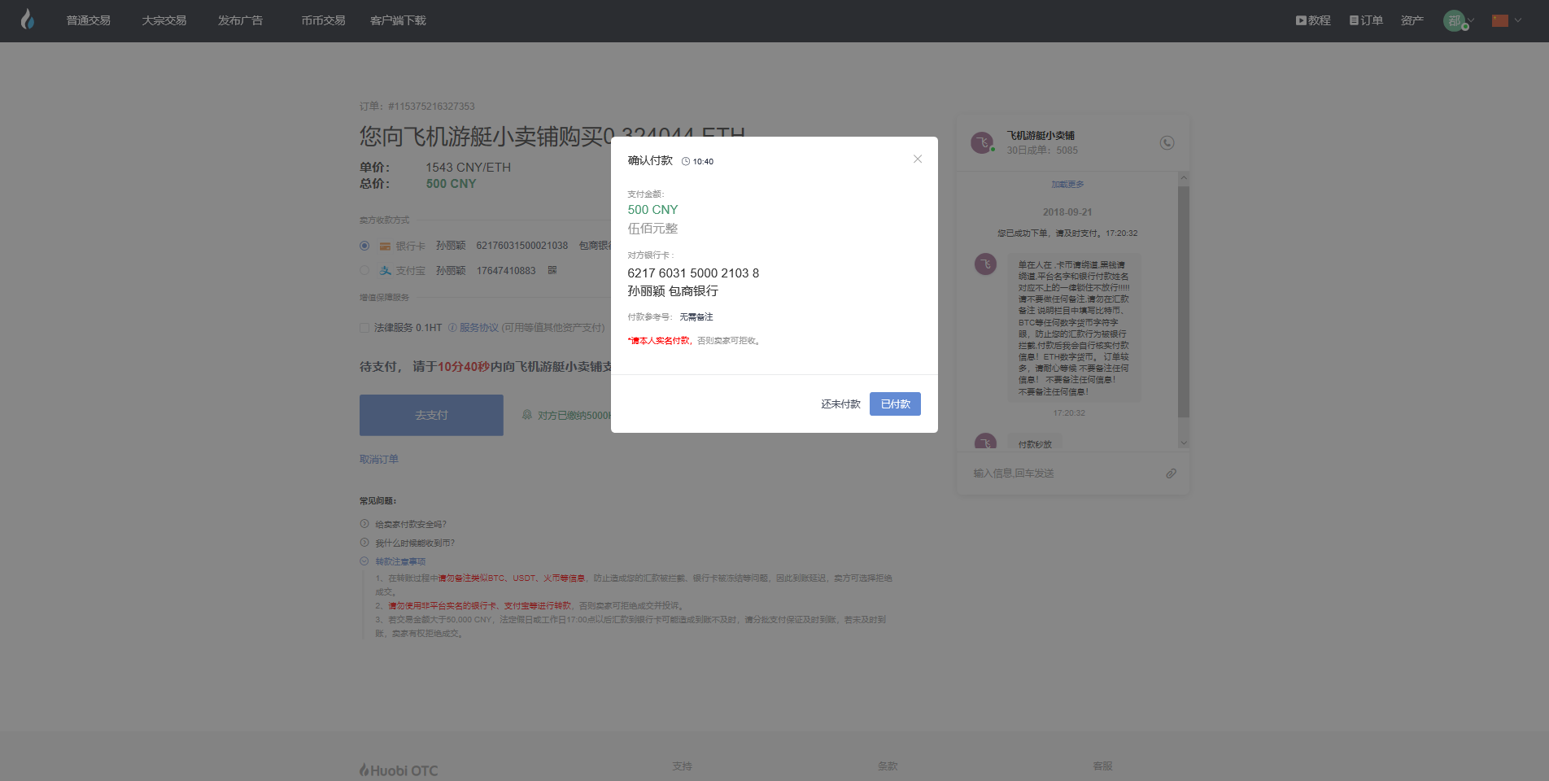

选择支付方式，点击“去支付”，支付法币后，点击已支付按钮。

然后等待对方放币。

03 资金转出

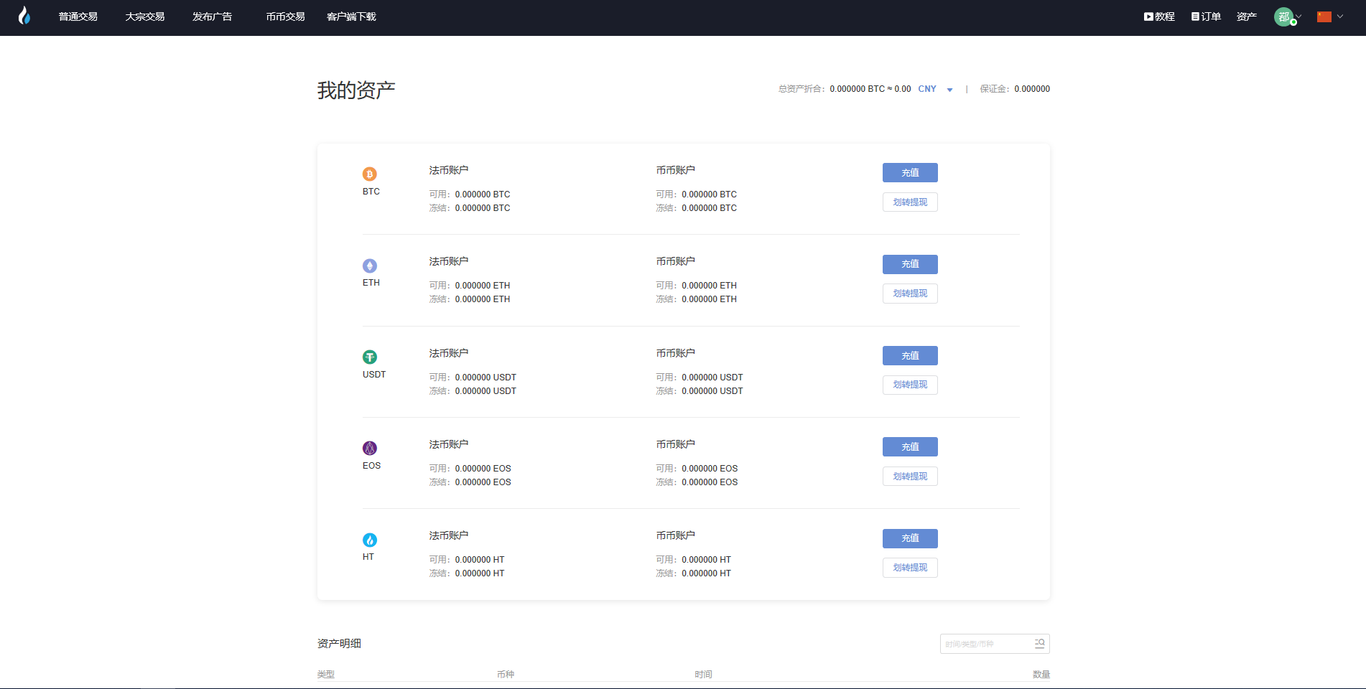

放币后您就可以在“资产”中的看到您购买的数字货币（ETH/ETC）了！

如果需要从Huobi中转出，需要点击“划转提现”，将您的数字货币（ETH/ETC）划转至币币账户，再提币至您的个人/私人钱包即可。

ETH推荐钱包：imToken

地址：https://token.im/

ETC推荐钱包：ClassicEtherWallet

地址：<https://ethereumproject.github.io/etherwallet/>

如果您已明白如何购买以太坊（ETH）和以太经典（ETC），您可以选择下一步，查看如何将以太坊（ETH）或以太经典（ETC）转入钱包。

**第二步：钱包使用指南**

* **ETH钱包使用指南**

ETH地址：<https://token.im/>

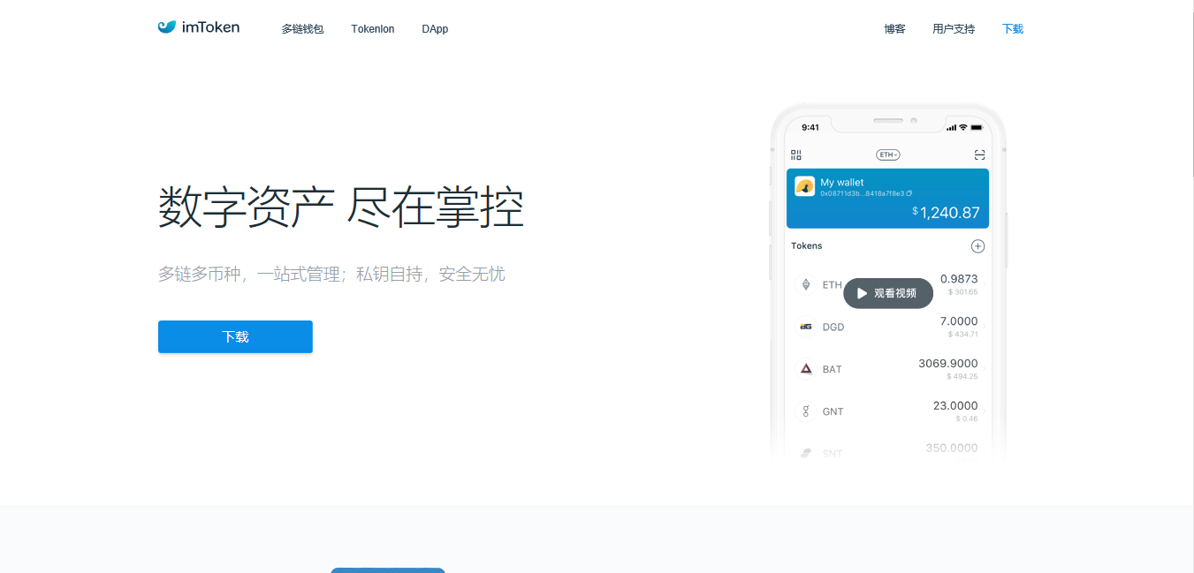

ETH打开官网，点击右上角“下载”，根据手机系统选择版本下载（App Store下载需要除中国大陆区外的海外 ID 账号）

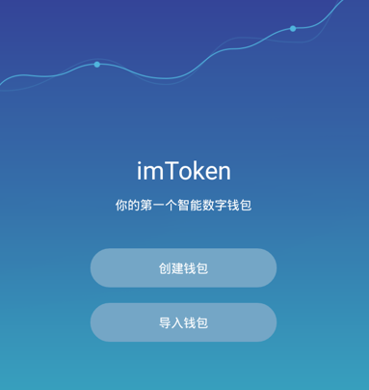

下载完成后，打开手机APP，同意《服务及隐私条款》后，跟随指引创建钱包。

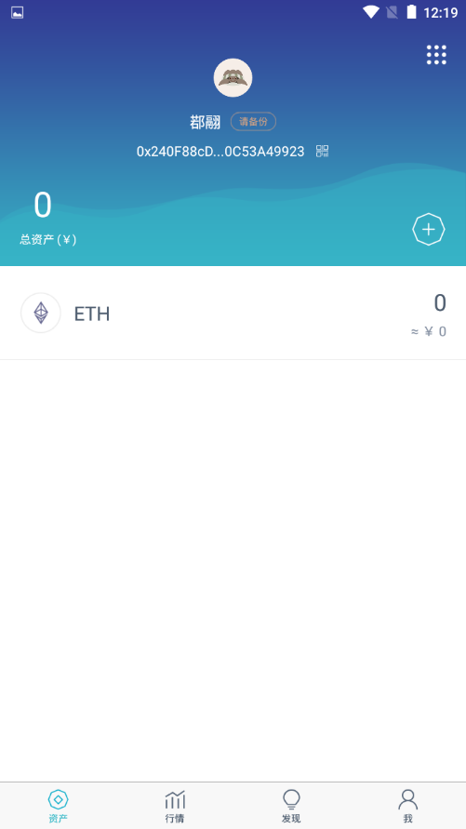 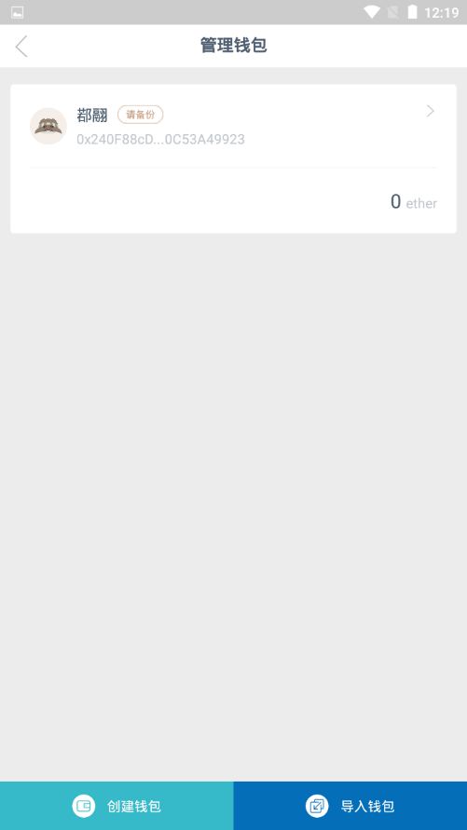

钱包创建完成后，点击钱包名，进入“管理钱包”中，备份私钥及Keystore，私钥及Keystore不要分享给任何人，也不要丢掉它，它将是你找回钱包最重要的文件。

* **ETC钱包使用指南**

ETC地址：<https://ethereumproject.github.io/etherwallet/>

打开官网，选择对应语言，选择New wallet跟随指引创建钱包。

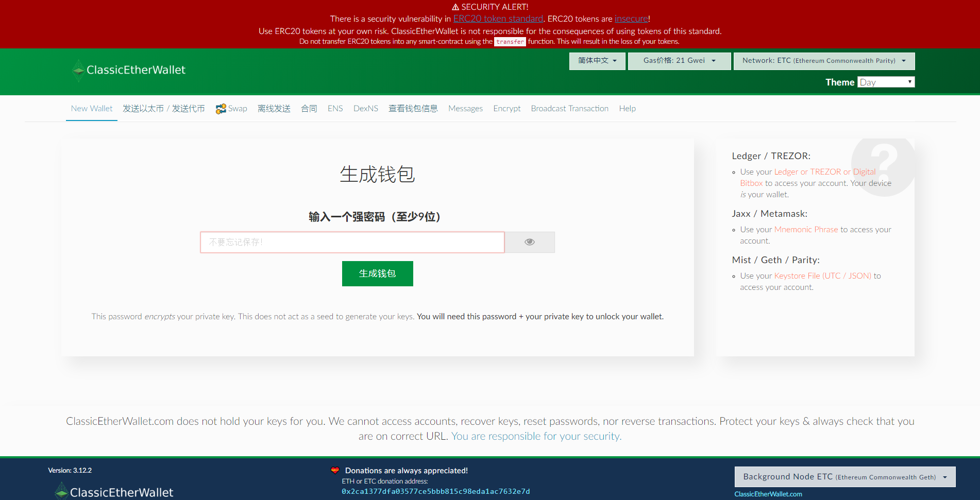

1、设置一个强密码

设置一个至少9位的密码，切记不要忘记设置的密码哦！！！

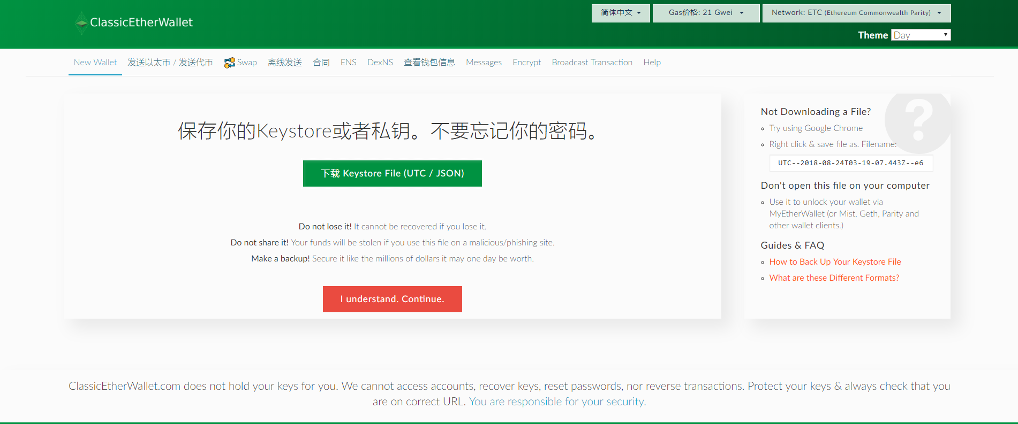

2、保存你的Keystore文件

Keystore文件不要分享给任何人，也不要丢掉它，它将是找回钱包最重要的文件。

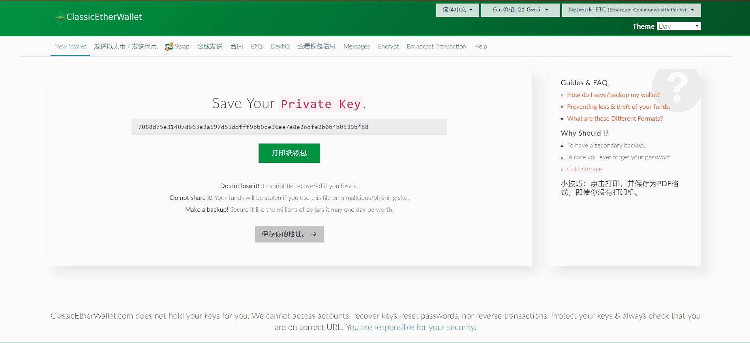3、保存你的钱包私钥

私钥不要分享给任何人，也不要丢掉它，它将是找回钱包最重要的文件。

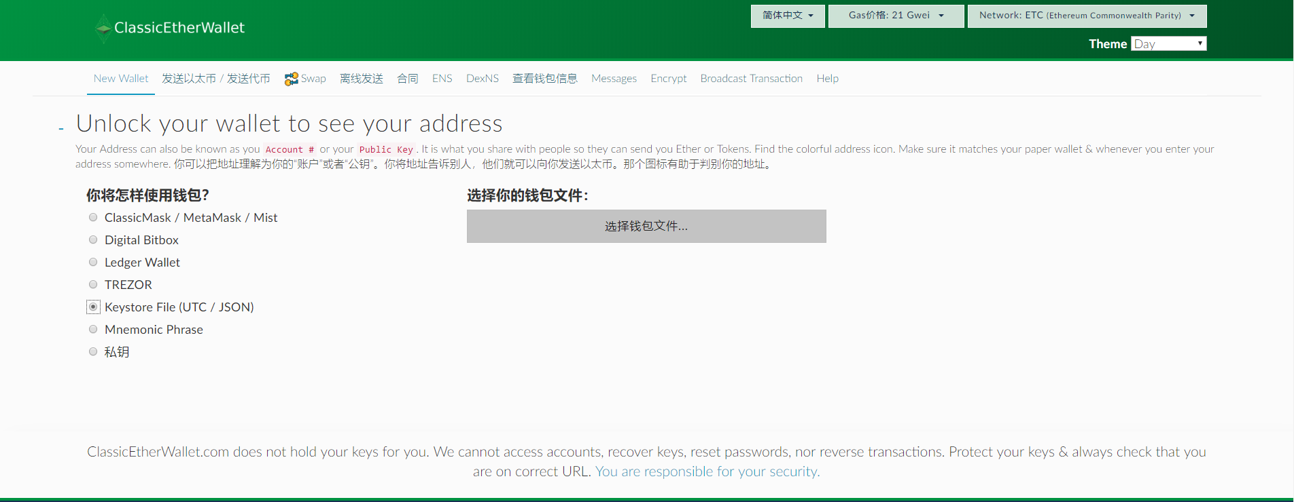

4、解锁你的钱包

建议使用Keystore文件和密码来解锁你的个人/私人钱包。

完成以上步骤，你就可以使用你的个人/私人钱包了。最后一步，参与预测！

**第三步：参与预测指南**

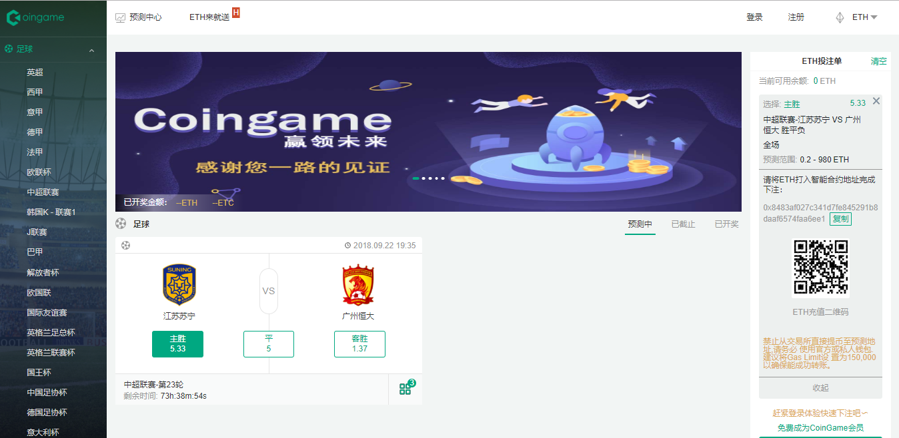

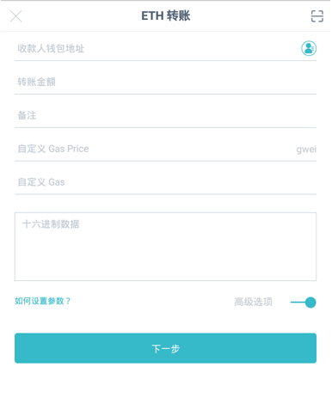

1、进入Coingame主页，选择您想要参与预测的赛事；

2、点击主页右侧投币单的币种，可切换ETH/ETC（**平台默认首选预测币种为ETH**）；

3、复制Coingame预测充币地址

4、返回ETH/ETC钱包，选择转账（建议使用高级选项）

5、将复制好的预测充值地址粘贴到“收款人钱包地址”，输入您想要充值的数字货币的数额，跟随指引进行转账。（建议将Gas Limit设置为**150,000**以确保ETC能成功转币到预测地址！）

6、等候预测结果公布！赛事完成后，任何彩金会自动转入您的钱包。如发生不可预计的情况，比如比赛取消，则初始资金会退还到用户的钱包内。

# 预测细则

**Coingame**

**下一代的预测平台**

Coingame作为革命性的全新平台，允许加密货币粉丝参与预测并使用完全安全和透明的方法投币。我们的系统使用智能合约技术，具备完全透明、不可更改、不可篡改的功能，确保参与者无需第三方信任即可使用数字货币执行投币。

足球

* **1x2 胜平负**

也即三向投币，通常同于预测主客场胜负或平手结果。

例如，您选择预测英格兰和德国的比赛结果，可以两者投其一，或者猜平手。每个结果的倍数不同。

滚球1X2（输赢盘）、总进球盘和球队总进球盘将计入比赛期间的所有进球。除非另有说明，否则对足球赛中盘1X2（输赢盘）、总进球盘和球队总进球盘的投币将根据正规赛时间内的比分进行结算，而不论投币提交时的比分如何。

* **正确比分**

预测正常赛时结束时的比分。

* **半场比分预测（半场正确比分及首个得分球员）**

如果球员是在一个进球得分已经产生后进场、或没有参加上半场比赛、或上半场进球全部为乌龙球，则预测将按照半场正确比分盘口的单注进行结算，且使用比赛开始时的相应倍数。

* **半场赛果，包括滚球**

若赛事在上半场结束前被中止，投币作废。

* **半场正确比分**

若赛事在上半场结束前被中止，投币作废。

* **双胜彩**

该投币盘有以下选项：

1或X - 如果主队胜出或者两队打和，该选项投币为赢。

X或2 - 如果客队胜出或者两队打和，该选项投币为赢。

1或2 -如果主队胜出或客队胜出，该选项投币为赢。

进行投币结算时，如果比赛是在中立场举行，列在前面的球队将被视为主队。

* **亚洲让分盘**

这种玩法加入了对球队技术的考虑，对强队而言可以让分。也即，强队不但要赢得比赛，还需要以确定的进球数超过弱队。这避免了比赛踢平的结果，让预测成为五五开的选择。

投注滚球亚洲让分盘时，显示的让分数和赔率针对的是投注被接受后的比赛。之前的进球/角球/记名罚牌（即目前得分）在赛中亚洲让分盘投注中均忽略不计。除非另有规定，否则所有足球赛中亚洲让分盘投注都将根据正规赛时间期间剩余比赛时间内的进球进行结算。投注被接受前的所有进球/角球/记名罚牌均不计入内。

* **让分和结果如下：**

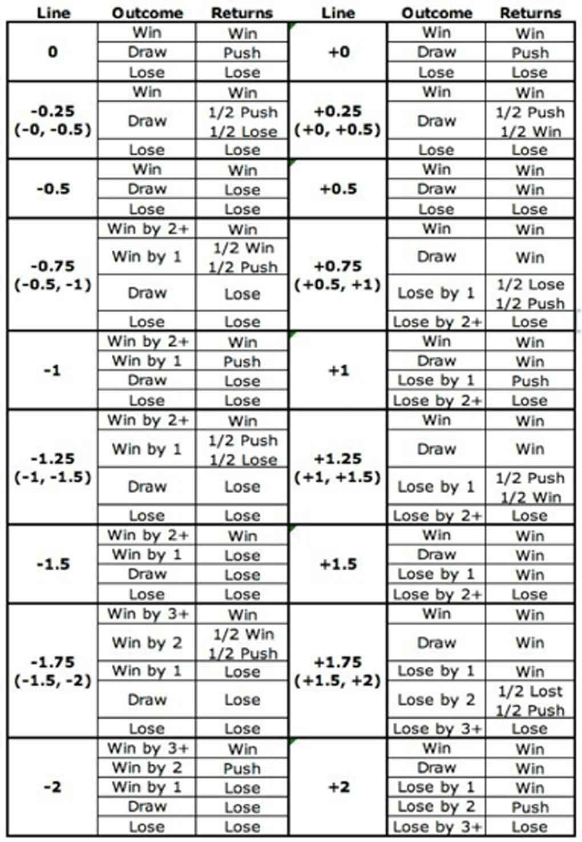

注意：球队成绩栏的加号表示“或更多”，如，“2+”表示“2球或更多”‘。

可能性比较小的情况是，当整数用于让分盘时，让分调整的最终比分可能导致平手。这种情况不算作平手，而是**走盘（push）**。发生走盘的，所有参与者的原始投币资金将会被退还，也即没有赢家。

说明：

**1、让球数为0球**

如果任何一队以任何比分胜出，投币该队获胜的为赢。如为平局，所有投币计为作废，投币金退还。

**2、让球数为0，0.5球**

A. 球队让出0，0.5球：

球队以任何比分胜出 - 投币项为赢。

平局 - 投币于此项的一半投币金退还客户。另一半的投币被判为输。

球队以任何比分输 - 此项投币为输。

B. 球队获得0，0.5让球：

球队以任何比分胜出 - 投币项为赢。

平局 - 一半投币按照所选项倍数进行结算，另一半投币退还客户。

球队以任何比分输 - 此项投币为输。

**3、让球数为0.5球**

1. 球队让出0.5球：

球队以任何比分胜出 - 投币项为赢。

平局 - 此项投币为输。

球队以任何比分输 - 此项投币为输。

1. 球队获得0.5让球：

球队以任何比分胜出 - 投币项为赢。

平局 - 投币项为赢。

球队以任何比分输 - 此项投币为输。

**4、让球数为0.5，1球**

A. 球队让出0.5，1球：

球队以多于对方至少两球胜出 - 投币项为赢。

球队以多于对方正好一球胜出 - 一半投币按照所选项倍数进行结算，另一半投币退还客户。

平局或以任何比分输 - 此项投币为输。

1. 球队获得0.5，1让球：

平局或以任何比分赢得赛事 - 投币项为赢。

球队输掉一球 - 投币於此项的一半投币金将退还客户。另一半的投币为输。

球队输掉至少两球 - 此项投币为输。

**5、让球数为1球**

A. 球队让出1球：

球队以多于对方至少两球胜出 - 投币项为赢。

球队以多于对方正好一球胜出 - 所有投币作废，投币金退还客户。

平局或以任何比分输 - 此项投币为输。

1. 球队获得1个让球：

平局或以任何比分赢得赛事 - 投币项为赢。

球队输掉一球 - 所有投币作废，投币金退还客户。

球队输掉至少两球 - 此项投币为输。

* **O/U大小球**

大小球投币也即预测体育预测中给定比赛的一项统计数字（通常是两队比分之和），参与者预测的比赛实际数字应比该数字大或小。

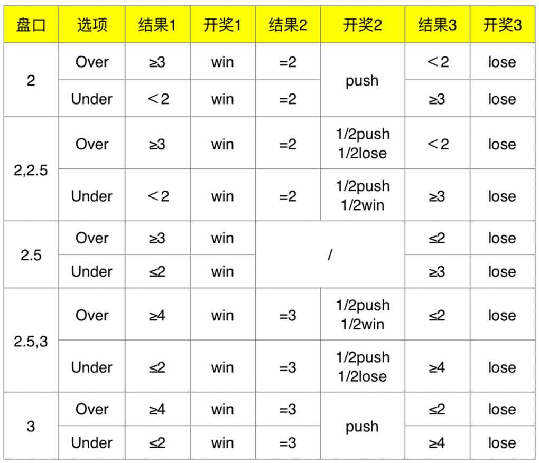

说明：

**1、大小盘盘口为2**

A. 低于2个进球

如果比赛中没有进球或只有一个进球，投币为赢。

如果刚好有两个进球，投币金被退还。

如果有三个或更多的进球，投币为输。

B. 高于2个进球

如果比赛中有三个或更多的进球，投币为赢。

如果刚好有两个进球，投币金被退还。

如果没有进球或只有一个进球，投币为输。

**2、大小盘盘口为2，2.5**

A. 低于2，2.5个进球

如果比赛中没有进球或只有一个进球，投币为赢。

如果刚好有两个进球，则一半投币金为赢，另一半将被返还。

如果有三个或更多的进球，投币为输。

B.高于2，2.5个进球

如果比赛中有三个或更多的进球，投币为赢。

如果刚好有两个进球，则一半投币金将被返还，另一半为输。

如果没有进球或只有一个进球，投币为输。

**3、大小盘盘口为2.5**

A. 低于2.5 个进球

如果比赛中没有进球或是只有一个或两个进球，投币为赢。

如果有三个或更多的进球，投币为输。

B. 高于2.5 个进球

如果比赛中有三个或更多的进球，投币为赢。

如果没有进球或是只有一个或两个进球，投币为输。

**4、大小盘盘口为2.5，3**

A. 低于2.5，3 个进球

如果比赛中没有进球或只有一个或两个进球，投币为赢。

如果刚好有三个进球，一半投币金将被返还，另一半为输。

如果有四个或更多的进球，投币为输。

B. 高于2.5，3 个进球

如果比赛中有四个或更多进球，投币为赢。

如果刚好有三个进球，一半投币金将被返还，另一半为赢。

如果没有进球或是只有一个或两个进球，投币为输。

**5、大小盘盘口为3**

A. 低于3 个进球

如果比赛中没有进球或只有一个或两个进球，投币为赢。

如果刚好有三个进球，投币金将被返还。

如果有四个或更多的进球，投币为输。

B. 高于3 个进球

如果比赛中有四个或更多的进球，投币为赢。

如果刚好有三个进球，投币金将被返还。

如果没有进球或只有一个或两个进球，投币为输。

* **夺冠投币**

夺冠投币是指投币全联盟或联赛的结果，而非一场比赛结果。夺冠投币通常在赛季开始前投币，但也可在联赛过程中投币。每个国家的倍数不同。

* **投币金的结算**

如果比赛结果无法得到正式确认，本平台将有权利保留延迟发奖直至得到官方的正式确认。

如果某个投币项目出现在已经有比赛结果之后仍接受投币，本平台则保留作废该投币的权利。

如果倍数明显有误，本平台保留取消该投币的权利。这包括比平均市场大于一倍倍数误差。

如果直播停顿而比赛并未受影响，所有投币类型会根据正式比赛结果发奖。当某个投币类型比赛结果无法得到正式确认，本平台保留作废该投币的权利。

本平台有权在任何时候纠正错误发奖。

如果赛事并不是依据正规形式进行(例如异常赛时，统计步骤，赛事格式等)，平台保留作废该投币的权利。

如果一个赛事的规则或格式异于本平台接受的标准，本平台保留作废该投币的权利。

所有投币类型将依据正规的赛时除非有另外标明。

如果赛事无法完成或继续(例如鉴于取消资格，受到干扰，退出比赛，抽签有所改变等)，所有未能确定的投币类型无效。若有其他未被规则涵盖的项目，平台将保留做出针对个案最终性决定的权利，并且确保公平公正。

所有投币类型(除了半场，上半场，加时赛，点球赛)将以比赛的常规时间为准。 如果一项比赛被干扰但是在开赛后48小时内继续比赛，所有有效投币依据最终比赛结果发奖，而所有未决定的投币作废。 常规90分钟：除非另有标明，否则足球投币的结算将以比赛的常规时间为准。包括伤停补时但不包括加时赛和点球赛的成绩。

比赛或市场结果无法被找到的，则在开球后24小时后预测无效。

比赛时间、比赛数据和结果将从信誉良好的第三方获取。

电子竞技

* **一般规则**

预测结算将以指定赛事、广播或游戏API的相关管理机构宣布的官方结果为依据。对无效/无结果/未参赛的预测将视为无效。若赛事结果不允许出现和局，因而进行的加时赛的赛事结果将被视为最终有效赛事结果。所有电子竞技预测皆以法定完场时间的赛事结果为准，除非特别声明。

基于一些无法预测的情况 - 比如作弊- 主办方可以推翻赛果,该赛事所有的投币作废并退还。如果主办方推翻赛果，通知重赛时平台已经开奖，开奖时的赛事结果将被视为该场预测的最终有效赛事结果。如果主办方宣布该场比赛为不战而胜 - 即比赛从未开始且其中有队伍获胜 - 则所有投币作废。 如果一支队伍或队员在比赛进行中退赛,则根据正式赛果发奖给只已完成投币项目的有效投币。投币类型如：胜负盘、让球盘以及总比分结果将视为作废，除非比赛完整完成。在只有一支队伍参赛或另一队退赛情况下，则所有结果未确定的投币类型作废。

出于结算目的，未进行或被推迟的比赛将视为无效/无结果/未参赛，除非相关比赛能在原定开赛时间后的48小时内进行。重赛将会被另行处理。

如果所列赛事不正确，预测将视为无效。

如果标准赛事数量被更改或有别于投币站提供的数目，平台保留作废投币的权利。

如果由于队伍离开组织，加入另一组织或正式更名而使队伍名称有所改变，所有预测仍然成立。

如果比赛在预定开始日期/时间前举行，所有在实际开始时间后进行的预测将视为无效。所有在实际开始时间前进行的预测仍然成立。

* **“总冠军“类投币**

即预先投币完整赛季结束后的最终赛果，例如联赛冠军、获胜小组、参赛者以及与比赛有关的最终位置，哪一轮被淘汰，或队伍和参赛者排名。”总冠军“类投币项目只有赢得奖金或预测失败两种结果。。

* **全场比赛获胜/地图获胜（包括当前地图和下一地图）**

如果由于平局而使一场比赛或地图争夺战重新进行，则重新进行的比赛或地图争夺战将被单独看待。如果比赛或地图争夺战开始但未完成，则所有预测将视为无效，除非比赛开始后，参赛者被取消资格。在这种情况下，出于结算目的，进入下一轮的或者被指定赛事、广播或游戏API的管理机构授予胜利的参赛者/参赛队将被视为获胜者。

如果参赛者/参赛队在赛事开始前获得至少一次地图争夺战的“不战而胜”（walkover），则所有预测将视为无效。

如果赛事或者地图争夺战由于断线或者非玩家相关的技术问题而被重新进行，赛前预测将在重新进行的地图上成立，并根据官方结果进行结算。

* **让分预测/总地图数预测/正确比分预测/**

如果规定的地图数目有所更改或与所提供的有差异，出于结算目的，所有预测将视为无效。如果比赛开始但未完成，则所有预测将视为无效，除非结果已被确定。

* **至少赢一局**

如果比赛开始但未完成，则所有预测将视为无效，除非结果已被确定。

* **英雄联盟（LOL）**

全场预测：如果出现平局，“全场比赛获胜”盘口将视为无效。

“首杀（一血）”盘口：只有被对方队伍/玩家杀死才可计算在内。

“击杀”盘口：将根据官方记分板、广播或游戏API结算。

“小龙”、“大龙”盘口：将根据官方记分板、广播或游戏API结算。

“建筑物”盘口：出于结算目的，无论最后一击来自英雄或小兵，或建筑物是否刷新过，所有被摧毁的建筑物均计为被对方队伍摧毁。

如果出现投降情况，摧毁的塔和水晶的最终数量将根据投降时赢得比赛所需塔和水晶的最少数量进行结算。这些额外建筑物将被视为被获胜队伍摧毁，但仅限于五座塔及一个水晶。

所有基于时间的预测将根据官方计分板结算。如果比赛开始但未完成，则所有预测将视为无效，除非结果已被确定。

* **DOTA2**

全场预测：如果出现平局，“全场比赛获胜”盘口将视为无效。

“首杀（一血）”盘口：只有被对方队伍/玩家杀死才可计算在内。

“击杀”盘口：将根据官方记分板、广播或游戏API结算。

“小兵”盘口：将根据官方的记分板、广播或游戏API进行结算。

“Roshan”盘口：将根据官方记分板、广播或游戏API结算。结算取决于杀死Roshan而非拿起“不朽之守护”的队伍。

“建筑物”盘口：出于结算目的，无论最后一击来自英雄或小兵，所有被摧毁的建筑物均计为被对方队伍摧毁。兵营的数量取决于所摧毁的各个远程兵营和近战兵营。

如果出现投降情况，在“摧毁某一建筑物”盘口上的预测将被视为无效。

所有基于时间的预测将根据官方的记分板结算。如果比赛开始但未完成，则所有预测将视为无效，除非结果已被确定。

* **“反恐精英：全球攻势”（CS:GO）**

若有加时赛，其将包括在盘口结算内；除非平局预测在指定盘口中列出，此时结算仅取决于常规时间。

地图/赛轮预测 - 如果规定的地图/赛轮数有所更改或与所提供的有差异，出于结算目的，所有预测将视为无效。

赛轮预测 - 如果赛轮由于断线或者非玩家相关的技术问题而被重新进行，赛前预测将在重新进行的赛轮上成立，并根据官方结果进行结算。重新进行的赛轮将被单独看待。

“击杀”盘口：将根据官方记分板、广播或游戏API结算。

“炸弹”盘口：将根据官方记分板、广播或游戏API结算。

* **“星际争霸II”（StarCraft II）**

全场预测：如果出现平局，“全场比赛获胜”盘口将视为无效。

获胜比赛/获胜选手国籍：如果比赛开始但未完成，则所有预测将视为无效，除非结果已被确定。

篮球

* **赛事投币**

篮球开赛前的投币将包括加时赛的总比分为准，除非另有标明。

所有的赛事必须在指定日期（当地体育场时间）进行，否则投币无效。如果球赛的举行场地有改变，只要主队位置没有改变，所有已下投币依然成立。如果所列赛事中主客队的比赛改为在客队场地进行，只要主队仍为官方指定“主队”，则投币依然成立，否则投币无效。

特别是三对三、街头篮球和Big3形式的比赛，结算将根据官方赛事规则进行。若赛事已经开始但未能完成，则投币无效，除非相关盘口的结果已确定。除非另有说明，二项盘口中平局规则适用。单注将退款，过关投币中该选项将视为无效/无结果/未参赛。

* **单个球员特别投币**

在NBA比赛前提供的（正好和我们的NBA赛中盘主题投币相反）涉及单名选手的总分数、篮板数、助攻数、盖帽数或任何其他类似统计数据（或这些统计数据的组合）的主题预测中，指定选手必须作为首发阵容参加比赛，预测才算有效。

任何有关三分球的特别投币均指有关命中/出手三分球的预测。

篮球特别投币中的“两双”指以下各项至少有两项达到或超过十：得分、篮板、助攻、盖帽或抢断。篮球特别投币中的“三双”指以下各项中的至少三项达到或超过十：分数、篮板、助攻、盖帽或抢断。如果想要押球员将在比赛中拿到“两双”，则可以投币“两双”1/2大盘（如果认为他不会拿到“两双”，则投币1/2小盘）。“三双”预测程序相同。

在NBA比赛中提供的涉及单名选手的总分数、篮板数、助攻数、盖帽数或任何其他类似统计数据（或这些统计数据的组合）的赛中盘主题投币中，指定选手将在主题投币中标为“必须比赛”或“必须首发”。

* **NBA决赛MVP特别预测**

在NBA决赛MVP的特别预测中，如果有多位MVP，任何相关投币都将按完整倍数结算。如果投币NBA决赛有/无MVP，且指定球员为MVP之一，则“有”将被宣布为获胜，相关将按投币完整倍数结算。

如果“全体出场球员”中的两位球员同被选为MVP，则“全体出场球员”将被视为获胜，相关预测将进行一次结算。

* **NBA赛季MVP特别预测**

在NBA赛季MVP的特别预测中，如果有多位MVP，则任何相关预测都将按完整倍数结算。如果投币NBA赛季有/无MVP，且指定球员为MVP之一，则“有”将被宣布为获胜，相关预测将按完整倍数结算。

如果“全体出场球员”中的两位球员同被选为MVP，则“全体出场球员”将被视为获胜，相关预测将进行一次结算。

* **NBA全明星赛特别预测：**

1、一般规则

对于针对特定球员的全明星赛特别预测，除非我们指定该球员必须开始比赛，否则该球员仅需参加全明星赛，投币即有效。

2、NBA全明星赛MVP

在NBA全明星赛MVP的特别预测中，如果有多位MVP，则任何相关投币都将按完整倍数结算。如果投币NBA全明星赛有/无MVP，且指定球员为MVP之一，则“有”将被宣布为获胜，相关投币单将按完整倍数结算。

如果“全体出场球员”中的两位球员同被选为MVP，则“全体出场球员”将被视为获胜，相关投币将进行一次结算。

3、灌篮大赛特别规定

如果要使指定球员的相关预测生效，则该球员须至少出手一次灌篮。

在双雄交锋对抗赛中，要使相关预测生效，两位球员均须至少出手一次灌篮。

4、三分球大赛

在双雄交锋对抗赛中，要使相关预测生效，两位球员均须至少出手一次灌篮。

在双雄交锋对抗赛中，如果所有球员并列获得最高分数，则所有投币都将无效且将退还注金。

如果要使指定球员的相关预测生效，则该球员须至少出手一次投篮。

* **结算和取消规则**

投币结算将以相关比电子竞技

官方比分提供商或官方网站的数据有误时，我们将依据相关独立资料进行结算。

如果比赛被干扰或延迟而且没有在比赛开始后的48小时内继续比赛则投币作废。 如果倍数开在不正确比赛时间(大于2分钟)，本公司保留取作废该投币的权利。 如果投币类型接受投币时的赛绩有误而且对该价钱有重大影响，本公司保留取作废该投币的权利。 若比赛并不是以和局结束，但却有加时赛用作资格赛，投币将根据法定赛时结束的赛绩来发奖。

棒球

* **不同输赢盘投币的定义**

棒球的输赢盘将按以下方式接受：

1、生效——球队对球队，不管首发投手是谁。如果指定投手，且在比赛之前更换投手，则将重新调整输赢盘，并采用对新投手的初始倍数对“有效”投币结算发奖。

2、指定投手——如果两位首发投手并非投币时指定的选手，则投币将被视为“无效”。

3、一位指定投手——为支持或反对一位指定投手的投币，无需考虑另一位首发投手。如果指定投手未开始比赛，则投币将被视为“无效”（例如：如“红袜对赫尔林”即指反对赫尔林的投币。“赫尔林对红袜”即指支持赫尔林的投币。）

请注意：投手姓名印刷错误不可作为取消投币的理由。

* **投手变更的处理**

如果指定首发投手，且在两名指定首发投手投出至少一球之前更换投手，则总分盘（大小盘）和球队总分盘（大小盘）以及跑垒盘（让分盘）和另选跑垒盘（另选让分盘）的预测将失效。

首发投手指向敌队的第一位打击手首次投球的投手。

* **日期或地点变更的处理**

如果比赛未在预定的日期进行，则有关该赛事的所有投币将不会生效。

如果比赛地点发生变更，则有关该赛事的所有投币将不会生效。

* **比赛未按正常程序进行的处理**

如果比赛被中止或暂停，则赢家将根据最后的全部局数确定，除非主队扳平，或在最后一局的下半场领先，在此情况下，赢家根据中止比赛时的分数确定。如果主队扳平比赛且随后被暂停，则预测投币将予退还。除另行规定外，比赛不会进行到第二天。

如果比赛被中止或进入加时赛，则分数根据最后的全部局数确定，除非主队扳平，或在最后一局的下半场领先，在此情况下，分数根据中止比赛时确定。

如果出现季后赛暂停的情况，而暂停的比赛成功在暂停96小时内重新开赛，则所有相关投币有效，并在比赛结束后结算。如果该比赛未能在暂停96小时内完赛，则所有相关投币无效。

对于棒球实况赛的投币，所有比赛须完成9局（如主队领先则为8.5局），且须在比赛开始之日起7天内完成方为有效（“慈悲规则”比赛除外，参见下文）。此规则适用于输赢盘、跑垒盘和总分盘的投币。例如：实况赛在第7局被暂停且在7天内未恢复。即使投币的结果已被决定，所有输赢盘、跑垒盘及总分盘的投币均为无效。以5-8分数投币大小盘7轮的被视为无效。

在棒球预赛或实况赛中对指定的一局或多局投币时，如指定时间范围已完成，则不论整场比赛是否结尾，此类投币均为有效。

如果比赛被推迟到预定日期之后，在赛中盘交易市场中比赛开始前所下的投币将被取消。

* **“慈悲规则”比赛实况赛的处理**

调用“慈悲规则”的比赛（例如世界棒球经典比赛）将基于在调用规则时的最终分数对所有投币进行分级。

* **双赛的处理**

竭尽全力将双赛分为G1和G2（比赛1和比赛2）。

投币名称有G1和G2的比赛时，将严格遵守双重赛中的特定比赛。例如，如果您投币首发投手为Kershaw和Scherzer的G1 Dodgers队击败G1 Nationals队，只有Kershaw和Scherzer都参加比赛1时，您的投币才会生效。如果Kershaw和/或Scherzer参加比赛2，那么在这种情况下，您的投币将不会生效。

如果在双重赛开赛当天，在投币时平台未指定G1和G2，则适用下列规则：

A. 在未指定G1或G2的情况下对指定投手的任何预测在其先发的比赛（不论是双重赛的第一场或第二场比赛）中都有效。

B. 如果网站上的首发投手参加特定比赛，有效投币将在该特定的比赛（不论第一场或第二场）中生效。

C. 如果网站上的首发投手未在双赛的任何一场比赛上相遇，有效投币将在双赛的第一场比赛中生效。

* **预测生效所需最短时间（比赛时长）**

除非主队在4.5局后领先，否则比赛的结果在5局后方可作算。投币让分盘、总分盘（大小盘）或球队总分盘（大小盘）时，比赛必须打满9局（如果主队领先，则打满8局半）投币才生效。

如触发领先或慈悲规则，则将被视为完整的比赛。对让分盘、总分盘、球队总分盘及输赢盘的投币将为有效。

对于MLB比赛的上半场输赢盘和让分盘赛前投币，比赛必须打满5局或4.5局（如果比赛提前结束，且宣布主队胜），预测才算有效。

如果前5局的比赛没有完全完成，则所有对上半场比赛的投币将失效。

如果指定比赛投手，则所有对上半场比赛（首5局）的投币也都必须指定投手。如果任何一位指定投手没有进行首发，则所有对上半场比赛（首5局）的投币将失效。

* **美国职棒大联盟常规赛季胜场特别投币：**

MLB常规赛胜场投币必须满足以下两者才能获得结算：

A. 从数学角度看，球队无法打赢投币中指定的比赛数。

B. 预计球队在发奖时至少能打160场比赛。换言之，结算时没有任何关于赛季将被缩短的迹象。

出于发奖结算目的，所有为争夺外卡或分区的附加赛决胜局都不计入该常规赛季的总胜场数。

如果怀疑球队在赛季打不到160场比赛，那么我们将等到第160场比赛之后再结算常规赛季胜场投币。然而，常规赛季胜场投币一经结算即不会再更改，即使球队最后打的比赛少于160场。

* **满垒本垒打（客队得分vs主队得分）：**

满垒本垒打将由特定联赛预定于该日举行的所有比赛的总得分决定。

预定的所有比赛须打满9局（如主队领先则为8.5局），且须在预定日期开始，满垒本垒打的投币才算有效。如果预定的所有比赛均符合上述条件，那么即使一场或数场比赛在打完9局之后被暂停，满垒本垒打的投币仍然有效。满垒本垒打将于比赛日当晚进行结算。在常规赛季中，于之后某天重新开始的已暂停比赛的得分不会影响满垒本垒打投币的结算。

在满垒本垒打（客队得分vs主队得分）中，在自己的第一局中第二个击球的球队得到的分数算作主队得分。某些罕见的情况下，第二个击球的球队并不在自己的主场上比赛。在这些情况下，第二个击球的球队仍将被视为这个特别投币中的主队。

* **满垒本垒打（客队得分vs主队得分）：**

所有美职棒垒─安─失数投币将通过跑垒、安打失误的总数决定。例如：

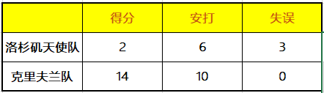

结果为洛杉矶天使队的MLB安─垒─失分数为11，而克利夫兰队为24

在MLB安─垒─失总分盘（大小盘）或MLB安─垒─失让分盘的投币中，比赛须打满9局（如主队领先则为8.5局）方为有效。

如果比赛被中止或进入加时赛，则分数根据最后的全部局数确定，除非主队扳平，或在最后一局的下半场领先，在此情况下，分数根据中止比赛时确定。

如果指定比赛投手，则对于所有MLB安─垒─失数的投币，两队的指定首发投手都必须有实际首发。首发投手指向敌队的第一位打击手首次投球的投手。如指定投手未能首发，则所有投币将为无效。

* **MLB投币规则：**

在任何投币中，运动员必须首发，并且在指定的游戏中投球（若为投手）或者具有一个打席（若为位置球员），以使投币有效。

对于有关哪支球队将首先得分的预期投币，一旦有球队得分则立即确定预期投币输赢，不管该场比赛最后是否正式有效。两个指定投手必须首发才有效。

有过第一轮比赛结果的所有预期投币将在第一轮比赛结束后立即确定预期投币输赢，不管该场比赛最后是否正式有效。两个指定投手必须首发才有效。

在总垒数特别投币中，列出的球员必须先发。击球手的总垒数仅计算一垒安打（一垒）、二垒安打（二垒）、三垒安打（三垒）或本垒打（四垒）。保送、触身球、失误、投手假动作、野手选择或接后失球都不计入总垒数特别投币中。

投手投币“允许的总分数”包括已获得和未完成的得分。

使用短语“投球局数”的任何MLB投币将使用比分数来分级。

例如，客场先发投手投满五局比赛，然后在第六局下半面对三个打击手，但记录没有出局数。这样将被记为投球局数5.0。

或主场先发投手投满五局比赛，但是在第六局下半没有投球。这样将被记为投球局数5.0。

对于大多数投球局数，这两个投手之间的“牵制”匹配将被分级为平局。

对于分区冠军投币，如果两个球队在162场比赛后有相同的记录，该分区的冠军将是1）决胜局比赛的赢家，或2）MLB决胜局系统将其认定为季后赛种子球队，宣布球队为获胜者。

有关预测“谁是MLB击出最多全垒打的球员？”的投币，如果在常规赛结束时出现多名球员并列第一的情况，则在并列第一的球员中打击率最高的球员为唯一胜出球员。

对于“常规赛季中有多少个无安打赛局”，只要比赛是无安打无得分获胜并持续至少8.5局，单个和接力无安打赛局都将计算在内。

只有当选手先发并且比赛进行了至少9局（主队领先的情况下至少8.5局）时，单个选手身上的特别投币才有效。如果比赛暂停，则必须在次日重新开赛，否则将退还注金。这适用于单个选手身上的所有大小盘投币。例如，如果麦可·楚奥特打出本垒打并且比赛在第7局正式结束，那么麦可·楚奥特在那场比赛中的本垒打投币仍旧无效（因为比赛没有达到8.5局）。

对于特定比赛中选手的一对一特别投币，只要那些选手先发并且比赛正式生效，所有投币就有效。

* **MLB整个赛季球员特别投币：**

对于整个赛季球员或一组球员统计数据的大小盘特别投币，每位野手必须参加他所在球队打的第一场比赛，投币才算有效。对于投手：该投手必须在他所在球队打的前八场比赛中的一场投球，投币才算有效。他的球队必须打至少155场比赛，投币才算有效。

* **MLB一般投币：**

对于MLB一般投币，除非主队在4.5局后领先，否则比赛的结果在5局后方可作算。

MLB一般投币不需要任何特定的投手来开启比赛。

如果在某一天安排了10场或以上比赛，必须完成所有比赛或只有一场比赛未完成，MLB一般投币才能生效。缩短或推迟的比赛不能多于一场。

如果在某一天安排了9场或以下比赛，必须完成所有比赛，MLB一般投币才能生效。不能缩短或推迟任何比赛。

只有官方宣布的比赛统计数据才会用于MLB一般投币的得分。如果官方宣布比赛缩短且MLB一般投币有效，则缩短的比赛的统计将包括在评分。

对于投币“有多少球员会击中多个全垒打？” - 此投币指任何球员在单场比赛中击中多个全垒打。如果球员在双赛的每场比赛中击中1个全垒打，不计为该日期的多个全垒打。他必须在单场比赛中击中2个或以上全垒打，才能认定为多个全垒打。

对于MLB一般投币，如果某队在某天进行多场比赛（例如双赛），视每场比赛的统计数据为独立的。（例如，“单个球队的最大得分数”，Philadelphia打两场比赛，其中一场得4分，另一场得5分。将使用4分或5分，但它们不会被组合为9分。）

* **MLB未来：球员vs球员赛季投币：**

对于棒球球员vs球员赛季投币，如果开赛时任何一个或两个球员在禁赛列表上，未在活动名单上或者被派送到未成年赛组，投币无效。

* **棒球常规系列赛投币：**

棒球系列的投币基于每个系列的前三场比赛来决定输赢。

前三场比赛必须至少进行两场，投币才能生效。

如果前三场比赛中仅有一场被推迟或取消，那么系列投币将保持有效。

如果前三场比赛中的两场被推迟或取消，那么该系列赛的所有投币将被评为“无效”，并退还所有费用。

只要中止的比赛被官方宣布为合规比赛，则将其记入系列赛投币。

请注意，系列赛投币不指定任何投手，所有投币都会有效，与先发投手无关。

* **季后赛/职业棒球赛选择 4：**

每个组合列出了季后赛中最后四支主要联盟球队的完成顺序，由名称顺序指定如下：

A. 世界大赛的冠军。

B. 世界大赛的败者。

C. 美国联盟冠军赛的失败者。

D. 国家联盟冠军赛的失败者。

**例如：**假设季后赛结果如下：

道奇队在国家联盟冠军赛中击败了勇士队。

双城s队在美国联盟冠军赛中击败天使队。

然后道奇队在世界大赛中击败双城队。

在这种情况下，获胜组合将为：道奇队/双城队/天使队勇士队。

* **日本棒球：**

投币总分盘（大小盘）时，比赛必须打满9局（如果主队领先，则打满8局半）投币才生效。如果比赛被中止或进入加时赛，则分数根据最后的全部局数确定，除非主队扳平，或在最后一局的下半场领先，在此情况下，分数根据中止比赛时确定。

跑线（让分盘）和替代跑线（交替盘）投币的规则与日本棒球总数的规则相同。

* **世界棒球经典赛：**

在因慈悲规则而提前暂停的比赛中，所有让分盘、输赢盘和大小盘的投币均有效。

只要WBC官方机构评出最终获胜者，所有针对暂停赛事（已开赛）的投币均在开赛后的72小时内有效。输赢盘投币仅在比赛至少完成4.5局时有效。让分盘和大小盘投币仅在比赛至少完成8.5局时有效（扣倒规则的比赛除外，参见上述规则）。

所有针对延期比赛的投币均无效。一旦延期比赛改期，正常投币规则均适用。

奖池投币 - 如果池内的2或3支球队之间产生平局，将根据世界棒球经典赛赢得决胜局的球队（奖池中在下一轮中被视为头号球队）视为获胜者。

* **结算投币**

投币结算将以相关比赛或赛事的官方比分提供商或官方网站所公布的数据为根据。当官方比分提供商或官方网站不存在或有重要证据证明官方比分提供商或官方网站的数据有误时，我们将依据相关独立资料进行结算。

如果缺乏一致及独立的证据，或存在重大冲突性证据时，则会在经过彻底的调查之后才会结算投币。

出于投币目的，Coingame不认可任何延期比赛、抗议或颠覆性判决。只要赛事在原定日期进行，所有相关投币均有效。如果因恶劣天气（或类似的延误原因）将比赛开赛时间推迟至当地时间午夜之后，但是只要比赛仍然举办，则所有相关投币有效。

网球

* **若发生以下情况，相关赛事的各项投币项均继续有效：**

1、比赛的时间或日期的变更

2、比赛地点或场地变化

3、比赛场地由室內改为室外或由室外改为室内

4、比赛场地的表面发生改变（无论赛前或比赛中）

* **赛事投币，包含滚球：**

若赛事开始后未能进行完毕，所有投币无效。除非参赛者在比赛开始后被取消资格（晋级到下一轮的参赛选手/团队将被视为获胜，并依此结算）。

* **赛盘盘口：**

若规定比赛局数未能完成，或被改变，投币均为无效。比赛必须完成，投币方为有效。若出现选手被取消参赛资格或退出比赛的情况，所有投币均为无效。

* **选手获胜：**

若赛事出现选手被取消资格或退出比赛，所有投币都将被判为无效，除非投币结果已确定。

* **获得冠军投币/四分之一决赛投币/半决赛投币：**

选手在锦标赛中必须至少进行1分，投币方为有效。在任何未参加锦标赛的选手上的投币将视为无效。

* **投币金的结算：**

投币结算将以相关比赛或赛事的官方网站所公布的数据为根据。当官方网站不存在或有重要证据证明官方网站的数据有误时，我们将依据相关独立资料进行结算。如果缺乏一致且独立的证据，或出现明显互相矛盾的证据资料，投币将按我们自己的数据进行结算。

排球

* **比赛投币：**

1、如果比赛没有完成，以下投币盘口视为无效，除非相关特定盘口的结果已被确定：

A. 比赛获胜

B. 比赛总分 奇/偶数

C. 正确赛局得分

D. 双重赛果（第1局和第1场比赛结果）

E. 比赛让分 - 赛局

F. 比赛让分 - 分数

G. 总分

H. 球队总分

2、对于单局盘口的预测，如果赛局没有完成，则投币无效，除非该特定盘口的结果已被确定：

A. 第一局获胜者

B. 第一局总分 - 奇/偶数

C. 第一局让分

D. 第一局总分

E. 第一局输赢比数

F. 第一局正确得分

G. 第一局获得附加分

H. 在2/3局后得分

在裁判强制扣分的情况下，所有相关盘口的结算均以官方公布的赛果为准。

如果球赛的举行场地有改变，只要主队的位置没有改变，投币依旧成立。如果所列赛事中主客队的比赛改为在客队场地进行，只要主队仍为官方指定“主队”，则投币依然成立，否则投币无效。

在两赛局（two legged）比赛中，如果出现了平局（如获胜赛局数相同）需要进行“决胜局（golden set）”以决定哪支球队晋级，则就结算而言，“决胜局（golden set）”将不计算在内。

“晋级”盘口的结算依据为在指定赛事中进入下一轮的球队，其中也包括决胜局的结果（如进行）。

未进行的赛事或推迟的赛事，除非在原定开赛时间后48小时内再次举行，否则相关预测将做退回处理。

斯诺克（英式桌球）

* **比赛投币：**

对抗赛博彩的输赢是取决于您能否正确地挑选出一位球员， 以主办机构的裁判结果为准， 为赛事的胜出者。 在某场赛事中， 如果因为不确切的原因未能打完一整个回合， 则升级到下个一回合的选手 （或者由主办机构宣布为赛事/锦标得胜者）将发奖计算中被认定为的获胜者。 当发生整个赛事没有实际进行比赛的情形时， 则将退还本金。

投币在正确点数比的预测， 其发奖是跟据对于该局英式桌球最终比分的预测准确与否进行计算的。 发生该赛事开赛之后， 由于不明原因而未能进行到结束， 或者根本没有比赛的情形时， 则所有预测的本金将获得退还。

在彩池制度中， 当盘口内容是 “锦标夺冠的倍数” 时， 被投币的球员如果没有出赛， 则该注预测将被当作输掉处理。

.对于由多个比赛阶段组成的英式桌球比赛，Coingame在每个阶段开打前都可能开出盘口。所有下在英式桌球比赛的注单都将依据整场比赛的赛果进行返奖，而不是依据个别阶段的赛果的。

* **投币金的结算**

投币结算将以相关比赛或赛事的官方比分提供商或官方网站所公布的数据为根据。当官方比分提供商或官方网站不存在或有重要证据证明官方比分提供商或官方网站的数据有误时，我们将依据相关独立资料进行结算。

飞镖赛

投币在最终胜出者 (冠军倍数) 的预测，永不失效。不幸投币在半途退出的选手的投币，将做赌输论。

* **淘汰赛投币**

只要在第一循环中，有选手掷标，则那位被升上去下一轮循环赛的选手，即被确定为胜出者。若无人掷标，则所有投币作废。

* **全场赛投币**

事先规定的全部场次, 必须都打完。如因任何原因这些场次未能打完，尽管有选手获奖或夺冠，所有投币仍然作废。

* **投币结算**

投币结算将以相关比赛或赛事的官方比分提供商或官方网站所公布的数据为根据。当官方比分提供商或官方网站不存在或有重要证据证明官方比分提供商或官方网站的数据有误时，我们将依据相关独立资料进行结算。

彩票

* **投币结算**

所有彩票的结算均以各地彩票所摇出的号码为准。

如果开奖结果无法得到正式确认，本平台将有权利保留延迟发奖直至得到官方的正式确认。

如果倍数明显有误，本平台保留取消该投币的权利。这包括比平均市场大于一倍倍数误差。

如果直播停顿而开奖结果并未受影响，所有投币类型会根据结果发奖。当某个投币类型结果无法得到正式确认，本平台保留作废该投币的权利。

本平台有权在任何时候纠正错误发奖。

如果一个彩票的规则或格式异于本平台接受的标准，本平台保留作废该投币的权利。

彩票开奖结果无法被找到的，则在彩票开奖后24小时后预测无效。

* **第三方平台**

彩票数据和结果将从信誉良好的第三方获取。

中国福利彩票，开奖信息可在http://www.cwl.gov.cn查询。

韩国Lotto，开奖信息可在http://www.nlotto.co.kr查询。

美国PowerBall，开奖信息可在https://www.powerball.com/查询。

金融

* **投币结算**

所有投币在预测规定的时间和日期后结算。

市场交易数据、交易结果将从信誉良好的第三方取得。

如果市场基于技术问题未获得有效数据或数据无法得到确认，平台有权利保留延迟发奖直至得到可信任第三方的数据确认。

如果市场找不到可信第三方数据确认，预测无效，投币将退还。

本平台有权在任何时候纠正错误发奖。

如果倍数明显有误，本平台保留取消该投币的权利。

* **数字资产市场涨跌**

收盘时间以世界统一时间（UTC) 0点为准。收盘价按各市场成交量加权平均值计算得出。

投币项目只有上涨或下跌两种结果；如果遇到涨跌幅为0%，投币将退还。

市场交易数据、交易结果以https://coinmarketcap.com/为准。

滚球

滚球预测是指对正在进行比赛进行预测。投币单会在赛事进行期间继续收订单并且在关盘后停止收单。

* **以下是针对现场投币类别所制订的通用规则：**

1、所有的盘口都将根据全场赛果计算。

2、平台有全权决定盘口。在赛事进行中，不能保证连续时间都有盘口提供。

3、投币在明显错误盘口的预测，平台保留取消权。

4、除此之外，现场投币单的受理将依据平台对于该种赛事现场投币所制订的规则执行。

串关

串关是指选择二个或更多的赛事在一个单一的注单中。串关里面的所有赛事必须获胜，注单才视为“胜利”。如果组合的其中一单是获胜的，即会添加到下一个投币选项，直到该串关所有的单都获胜或直到有一场失败为结束。

如果组合中的一个或者多个选择被取消，该串关注单仍然有效，但被取消的预测项目的倍数将以1计算。

* **串关的通用规则：**

1、一个注单中最多为十串一。

2、串关注单中所投币的赛事皆需根据Coingame的预测规则为准。

3、串关不能有同一赛事的组合或相互影响的串关投币组合。

4、即使比赛时间不一致，串关所有投币的赛事也不能有同一球队或球员。

5、福利彩票、趣味预测以及各项赛事的滚球盘均无法参与串关投币。

6、Coingame保留有关赛事是否可以串关的权利。

**如遇到任何问题，请通过客服email与我们联系：**[**support@coingame.com**](mailto:support@coingame.com)**。**

# 使用条款

使用条款

**一、一般条款**

1、以下条款适用于由同一公司拥有，运营或托管的网址为https://www.coingame.com网站，移动网站和/或移动应用程序（以下合称为“本网站”）。

2、CoinGame被称为本网站或我们；下列条款所有对“您”或“您的”或“用户”称呼的引用，皆指使用本网站的主体。

3、下列所述的数字货币是指以太坊或以太坊经典或网站允许使用的基于区块链技术的货币。您完全明白，在本网站，数字货币仅被视为普通通证参与预测项目。

4、本网站所示的使用条款和其他协议或文件将构成用户与本网站之间完整的合约（“完整合约”）。用户登陆、浏览、使用本网站的任何项目和服务，应视为用户已不可撤销地同意遵守完整合约（包括隐私政策等）。

5、a) 您应接受并承认您（1）至少十八(18)岁或达到所居住国家的法律规定的法定年龄(以较高者为准);可同意本网站条款的适格主体；（2）需具有正常精神能力，对自己行为负责，并受到完整合约的约束；（3）未曾被中止或拒绝使用本网站的任何服务。

b) 如果您代表法人主体使用本网站，则您进一步声明并保证：（1）以法人所在地的法律作为准据法并依此确定该法人主体是依法成立并合法存续的；（2）您是经该法人主体正式授权并代其行事的适格主体。

6、特此声明，我们会不断修改，更新，扩展和改进本网站。根据适用法律，本网站保留随时自行决定修改或添加或删除使用条款、预测细则及其他可构成完整合约的条款和政策的权利并无需事先通知义务。这些条款的变更将会在网站上及时公布供用户知悉并不会追溯适用。我们建议用户经常查看本网站以了解有效的条款和更改。本网站将不承担用户因上述变化受到的损失。如果用户不同意完整合约的任何条款，请勿登陆、浏览、使用本网站。

7、使用本网站提供的会员服务需要完成账户注册。

预测项目

8、本网站将发布适用于每个预测活动的具体规则（“预测细则”）、每个预测结果选项所对应的接收数字货币的地址（“预测地址”），以及用户做出预测的有效期等。所有参与本网站预测活动的用户都应遵守相关的规定。

9、参加预测活动的用户，应在本网站公布的做出预测的有效期（“预测有效期”）内，向预测地址转入网站所指定种类的数字货币（“投币”）。用户不得使用网站指定以外类型的数字货币进行投币，也不得以任何国家的法币进行投币。

10、预测规则可以规定，在某条件满足之后，该预测活动将不接受用户继续投币，本网站也有权发布通知随时终止某活动的预测有效期。预测有效期到期或提前终止之后，用户如继续投币，将视为无效预测，因此遭受的损失由用户承担。

11、用户一旦投币，则用户不可修改、撤销或者取消该投币。

12、本网站有权发布通知随时撤销某预测活动，在此情况下，预测活动将于本网站公布终止信息之时终止，用户如果已向该预测活动投币，数字货币自动退至该用户的原转出地址。

13、预测活动的最终结果，以预测规则所规定的来源显示的相关信息作为唯一的预测成功标准，用户不得对此提出异议。用户在此同意，如果用户预测不成功，则其打入的全部数字货币将由本网站转给预测成功的用户所有。

14、本网站不对用户暂存的数字货币以任何方式给付回报或利息。若通过智能合约参与预测项目（非会员制），在扣除本网站收取的服务费后，预测成功的收益将根据智能合约原路打给预测成功的用户。若使用本网站的会员机制参与预测项目，扣除相应服务费用后，预测成功的收益将转入用户在本网站注册的会员账户。 然而，如果有任何可能影响结果的犯罪活动的怀疑，本网站保留作废任何收益的权利。

15、用户参与预测活动的最低投币额与最高投币额取决于网站在用户投币时所接受的金额。

16、基于任何故障或其他理由造成用户收到超额收益，用户有法律责任全款还至本网站。

17、基于可适用法律我们保留终止/延迟处理预测收益的提款要求。

18、用户向预测地址转入有效的数字货币后，如果通讯中断或者用户没有收到投币有效的确认，但是在我们的服务器上收到了该笔注金，则该赌注被视为有效并被接受。一旦恢复通讯您将被告知您是否获得预测收益。如果由于通讯错误而在我们的服务器上未正确接受到该投币，则不被视为有效且被接受；无效的投币将退还到您的账户。

19、预测成功的用户应就其来源于本网站预测活动的收益，按照适用于该用户的法律自行缴纳适用法律所规定的税费。用户同意，本网站不负责确定数字货币交易是否适用税收，报告，扣留或免除任何数字货币交易产生的税款。

风险承担

20、用户接受并承认，若使用本网站的任何服务或参与任何项目，用户须完全承担失去所有资金的风险，包括存入会员账户的资金。

21、用户接受并承认使用本网站可能存在风险，包括但不限于硬件，软件和网络连接失败的风险，恶意软件引入的风险以及第三方未经授权地访问存储在您的账户中的信息的风险。您接受并确认本网站不对任何通信故障，中断，错误负责，及使用服务时可能会遇到的失真或延迟，无论上述的风险是如何造成的。

22、用户接受并承认使用网络存在相关风险，包括但不限于未知网络协议漏洞或协议意外更改的风险。用户承认并接受本网站无法控制任何加密货币网络，并且网站不承担因此类风险而导致的任何损害。

23、用户与第三方的交易或通信仅限于用户与第三方之间。本网站对任何此类交易引起的任何损失或损害不承担任何责任或义务，并且用户应明白，使用第三方内容以及与第三方的互动需自担风险。

24、用户承认并接受本网站或其关联公司的破产或其他不可预见的问题（如监管政策的变化及监管要求或网站受攻击）可能会导致用户的损失。由于这些不可预见的问题引起的损害，损失，成本或开支应由用户自行承担。

25、本网站不应视为向用户提供了有关预测活动的指导、分析、建议、决定，也不对用户的预测结果负责。用户享有和承担参与预测活动的收益、损失和风险。若下述34 条中的列举国公民执意参加本网站提供的预测服务，该用户应同意并接受完整合约的所有条款，如承担预测活动的损失和风险，因管辖法律的监管造成的损失等。

责任限制

26、本网站将努力来验证网站上任何信息的准确性，但不作任何形式的明示或暗示，法定或其他形式的声明或保证，包括网站内容或第三方链接网站的内容，通过网站访问的信息和功能，与第三方网站的任何超链接或与通过本网站或本网站链接的任何网站传输信息相关的安全性。

27、本网站可能允许第三方服务提供商通过本网站启用cookie，进行分析或提供营销服务。此类第三方启用Cookie将不受本网站控制，本网站不对第三方的任何行为负责。

28、本网站不对用户因使用本网站造成的损失承担任何责任，包括但不限于：（1）用户的失误如错误构建的交易或输入错误的数字货币地址;（2）服务器故障或数据丢失;（3）任何未经授权的第三方活动，包括但不限于对网站或服务使用病毒，网络钓鱼，暴力强迫或其他攻击手段。

29、在此，不保证本网站或提供服务的服务器没有病毒或错误，内容准确，不会中断，缺陷得到纠正。且本网站不对任何形式产生的任何损失负责，包括用户信赖网站上所载的材料或信息做出的行为,造成的损失。

30、用户同意本网站不承担因任何错误，遗漏，中断，删除，缺陷，延迟操作或传输，通信线路故障，盗窃或销毁或未经授权访问或更改数据或信息导致的直接或间接的损失。本网站亦不承担网络或线路，Wi-Fi，蓝牙，计算机，系统，服务器或提供商，计算机设备，软件或电子邮件的任何技术故障，或任何网站或因特网的拥堵产生的责任。此外，本网站无需承担因系统或通讯错误，网站的程序错误或病毒导致的用户硬件和/或软件和/或数据受到损害的责任。

31、用户同意免除本网站（包括员工，董事，代理和附属机构等）因下列事宜遭受或履行或承担任何索赔，要求，行为，损害，损失，成本或费用（包括但不限于合理的法律费用）：a) 用户使用本网站服务或进行与本网站服务相关的活动； b) 用户违反完整合约的任何条款。 c) 侵犯其他主体的权利。

32、当用户登录，浏览，使用本网站任何服务时，本网站可能会接收并采集用户的信息。此类信息可能会依据管辖法律，法规，政府政策或法律程序而被披露。因此，本网站不负责维护用户提供或通过上述方法收集的任何用户信息的机密性。

33、用户应保证其提供的任何信息的正确性和完整性。本网站不对用户操作数字货币转账的错误和失误承担责任。例如，用户输入错误的密码，或提供错误的信息。

34、本网站不对用户使用本网站从事的任何行为负责。用户须自行了解和确保，其参与本网站上的预测活动须符合其国籍所在地和预测行为地的法律规定，与此相关的所有风险和责任由用户自行承担，与本网站无关。现特此明确拒绝承担以下责任：a) 任何人在使用本网站或进行预测活动时违反任何国家的反洗钱，反恐怖融资或其他监管要求。 b) 经过慎重考虑，本网站决定不接受美国，伊拉克和中国大陆的公民或居民参与预测。

终止服务

35、本网站有权基于任何理由立即暂停或终止用户访问网站及相关服务权利并无事先通知的义务，并且可以删除或停用您的账户以及所有相关信息和文件。网站无需因此承担任何责任。

36、用户在访问或使用网站及服务时，同意不从事任何行为违反国籍所在地及交易可能涉及的任何管辖法律。此外，用户对使用网站产生的后果完全负责。在不限制前述内容的前提下，用户同意不会：a) 利用本网站提供的服务支付，支持或以其他方式参与任何非法活动，包括但不限于非法赌博，欺诈，洗钱或恐怖活动； b)使用非本网站提供的任何机器人或其他自动化手段或界面访问本网站及服务或提取数据； c) 提供错误、不准确或误导性信息； d) 鼓励或引诱第三方参与完整合约所禁止的活动； e) 向本网站介绍任何病毒，木马，蠕虫，逻辑炸弹或其他有害物质；f) 怀疑用户的行为方式不利于我们业务的行为。

37、用户因违反完整合约的任何条款或其他行为导致本网站受损,包括但不限于名誉损害，本网站有权追究用户赔偿损失。本网站未及时追责，不视为对任何权利的放弃。

知识产权

38、本网站上包含的所有内容，包括但不限于文字，商标，图表等均为本网站或其提供者的财产并受相关知识产权和所有权法律的保护。用户同意遵守内容中包含的所有的版权和其他所有权声明，图例或其他限制，并且不会对其进行任何更改。用户也承诺不会修改，披露，传播，进行逆向工程，制作衍生作品，参与任何转让或销售，或者全部或部分地使用本网站上的任何内容。

**二、其他**

39、用户已认可用户与本网站间的完整合约或使用本网站不会导致本网站与用户之间存在任何合资企业，合伙，雇佣或代理关系。本网站对完整合约的履行受制于现行有效的法律和法律程序。如果完整合约的任何部分根据适用法律被确定为无效或不可执行，则无效或不可执行的条款将被有效的，可强制执行的且最贴近原始条款意图的条款替代。其余部分继续有效。

40、此外，用户应承担，本网站因用户违反完整合约或用户使用本网站而令网站遭受的所有索赔，损失和费用。本网站未及时追责，不视为对任何权利的放弃。

41、用户因使用本网站或预测活动引起的纠纷的追责，须于纠纷发生起一（1）年内提出。

42、如果您有任何疑问，可以联络【support@coingame.com】。

# 隐私声明

隐私条款

1. 关于公司如何处理您的个人信息的以下条款请您详细阅读。若您登录、浏览、使用本网站，即表示您同意并接受隐私政策的规则和条款。

2. 个人信息是指可以识别您的任何信息，这些可能包括您的姓名和地址，出生日期，支付详情以及您希望提供或收集的关于您的任何其他信息。 我们将采取措施确保您的个人信息的使用符合我们运营所在国的有效数据保护和隐私条例。 本隐私政策适用于我们在您使用我们的网站或您与我们互动时所收集的个人信息。

3. 我们可能会在以后使用您的个人信息联系您，向您告知我们的最新活动、项目、计划、更新以及公司支持的其他特别活动被替代、再升等变化。

4. 当您将个人信息提供给我们时，即表示您同意并接受隐私政策的规则和条款并授权我们使用您的个人信息，并且同意我们使用您的个人信息不侵犯您的权利。

5. 我们将采用人力、电子和管理措施来保护您提供给我们的数据资料的安全性。然而您的个人信息可能会依据管辖法律，法规，政府政策或法律程序而被披露。

6. 您了解并同意，我们可以将收集的用户信息用作包括但不限于下列用途： a) 向用户提供我们的服务； b) 在用户使用我们的服务时，我们可能将用户的信息用于用户身份验证、存档和备份、用户服务、安全监测、风险防范等用途； c) 您同意我们向您发送营销活动通知、商业性电子信息以及提供与您相关的广告； d) 您知晓并同意我们可将您的个人信息授权给其他第三方机构用于验证用户信息的真实性或提供数据分析或其他服务使用； e) 基于有权机关的要求向有权机关进行报告。

7. 所有互联网的通信并不是完全安全的。我们建议您在上网时采取任何和所有的预防措施来保护您的个人数据。

8. 您有权在任何时间使用您的个人信息。您可以在任何时候用您的用户名以及密码登录到我们的网站并查看您的个人账户页面。 您也可以更新您的个人信息。

9. Cookie是专门用于网络分析的数据包。我们网站使用cookie来识别访问者并促进账户登录过程。在您同意的情况下当下次您再浏览网页时，会送出特定的网页内容以提供更好的用户体验。

10. 公司的隐私政策可能随时改变，建议您定期查看隐私政策，以检查是否有最新变化。

11. 如果您有任何要求和意见，请您通过本网站公示的联系方式与我们联系，这是属于您与我们沟通的唯一有效的联系方式。

# 币种声明

重要声明

Coingame平台仅为广大币圈用户提供娱乐内容，包括但不限于赛事、游戏、活动等相关玩法，与任何币种（包括主流币）项目方均无直接利益关系，项目方本身出现的任何情况均与Coingame平台无关，包括但不限于主网安全状况、币价波动、项目变更等因素。平台只提供一些币种的充提服务，若项目方有以下任意情形之一者，我们将立即对该项目对应的币种做下线处理，请广大币圈用户擦亮眼睛评估风险，欢迎监督举报。

**一、项目及团队因素**

1.1 项目团队、产品及商业模式发生重大变更，需要通知Coingame平台进行重新审核，如未通知且自行变更的，平台将直接对项目做下线处理。

1.2 项目团队是否有不道德以及欺诈行为，如：团队创始人、联合创始人、顾问等个人信息作假或涉嫌卷入操纵市场、个人面临重大法律问题及其他法律问题等。

1.3 项目方被各国家、地区司法机关、监管部门等通报涉违法违规。

**二、技术开发及主网、智能合约因素**

2.1 项目主网存在安全隐患。

2.2 智能台约代码存在溢出等安全漏洞。

2.3 项目发生或者存在被52%攻击的分叉问题。

2.4 项目开发未按照白皮书规划的时间节点开展，且出现进度延期官网无任何公告。

2.5 公链／协议层项目源代码（GitHub）长期未更新，应用类项目产品长期版本无任何更新。

**三、社区建设及运营因素**

3.1 信息披露出现重大偏差，欺骗投资者及交易平台。

3.2 网站无法访问、信息错乱，社交媒体及社群长期无人维护。

3.3 社交媒体或官网一个月未披露任何项目进展（如：开发进度、版本更新、团队动向等）。

3.4 项目方宣传涉及喊单、操纵币价或其他严重损害社区利益的行为。

3.5 项目方故意隐瞒可能出现的严重影响币价的重大事件。

3.6 团队及基金会地址从未在官网社交媒体披露，或锁仓代币未按照锁仓机制实施，未披露使用情况发生代币转移。

**四、其它因素**

4.1 对社区质疑不回复，不回应。

4.2 不配合coingame定期例行检查。

4.3 其他不道德以及欺诈或违法行为。

4.4 同时运营参与多个项目．影响区块链行业生态的健康可持续发展。

Coingame平台运营团队

2019年7月1日